XXXII OLIMPÍADA BRASILEIRA DE MATEMÁTICA  Primeira Fase – Nível 2  8º ou 9º ano | Esta prova também corresponde à prova da Primeira Fase da Olimpíada Regional nos Estados de:  AL – BA – ES – GO – MG – PA – RS – RN – SC
12 de junho de 2010
A duração da prova é de 3 horas.
Cada problema vale 1 ponto.
Não é permitido o uso de calculadoras nem consultas a notas ou livros ou ainda o uso do telefone celular.
Você pode solicitar papel para rascunho.
Entregue apenas a folha de respostas.
Ao participar o aluno se compromete a não divulgar o conteúdo das questões até a publicação do gabarito no site da OBM.

1. Qual das alternativas apresenta um divisor de ?
A) 42 B) 45 C) 52 D) 85 E) 105

2. Aumentando em 2% o valor do menor de dois números consecutivos, obtém-se o maior deles. Qual é a soma desses números?
A) 43 B) 53 C) 97 D) 101 E) 115

3. Dividindo-se o número por obtemos o número:
A) 2 B) 4³ C) 4⁴ D) 4⁸ E) 4¹²

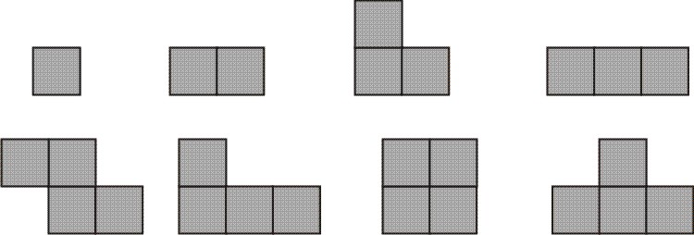
4. Cecília pegou uma cartolina e recortou as 8 peças à direita, formadas por quadradinhos de mesmo tamanho.
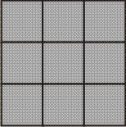
De quantas maneiras diferentes ela pode escolher 3 dessas peças para montar o quadrado à esquerda?

A) 3 B) 4 C) 5 D) 6 E) 7

5. Os números x e y são distintos e satisfazem . Então xy é igual a
A) 4 B) 1 C) –1 D) –4 E) é preciso de mais dados

6. Sônia calculou a média aritmética de dois diferentes números de dois dígitos e obteve 98. Qual é a diferença entre esses números?
A) 1 B) 2 C) 3 D) 4 E) um número maior que 4

7. O desenho representa um canto de um tabuleiro retangular convencional, formado por quadradinhos de lado 1 cm. Nesse tabuleiro, 17 quadradinhos são brancos. Qual é a área do tabuleiro, em centímetros quadrados?


A) 29 B) 34 C) 35 D) 40 E) 150

8. Quantos inteiros da lista 100, 101, 102, ..., 999 não possuem algarismos iguais a 2, 5, 7 ou 8?
A) 160 B) 170 C) 180 D) 190 E) 200

9. No triângulo ABC, m(BÂC) = 140º. Sendo M o ponto médio de BC, N o ponto médio de AB e P o ponto sobre o lado AC tal que MP é perpendicular a AC, qual é a medida do ângulo ?
A) 40º B) 50º C) 70º D) 90º E) 100º

10. Qual é o maior número de fichas que podemos colocar em um tabuleiro , no máximo uma em cada casa, de modo que o número de fichas em cada linha e cada coluna seja múltiplo de 3?
A) 6 B) 9 C) 12 D) 15 E) 24

11. Para quantos inteiros n o número é também inteiro?
A) 1 B) 6 C) 10 D) 18 E) 100

12. Ana começou a descer uma escada de 24 degraus no mesmo instante em que Beatriz começou a subi-la. Ana tinha descido da escada quando cruzou com Beatriz. No momento em que Ana terminar de descer, quantos degraus Beatriz ainda terá que subir?
A) 2 B) 6 C) 8 D) 10 E) 16

13. Quatro amigos, Arnaldo, Bernaldo, Cernaldo e Dernaldo estão jogando cartas. São 20 cartas diferentes, cada carta tem uma entre 4 cores (azul, amarelo, verde, vermelho) e um número de 1 a 5. Cada amigo recebe cinco cartas, de modo que todas as cartas são distribuídas. Eles fazem as seguintes afirmações:
Arnaldo: “Eu tenho quatro cartas com o mesmo número.”
Bernaldo: “Eu tenho as cinco cartas vermelhas.”
Cernaldo: “As minhas cinco cartas são de cores que começam com a letra V.”
Dernaldo: “Eu tenho três cartas de um número e duas cartas de outro número.”
Sabe-se que somente uma das afirmações é falsa. Quem fez essa afirmação?
A) Arnaldo B) Bernaldo C) Cernaldo D) Dernaldo E) Não é possível definir.

14. No desenho, o retângulo cinza tem seus vértices sobre os lados do triângulo equilátero de área 40 cm². O menor lado do retângulo é um quarto do lado do triângulo. A área do retângulo em cm² é:
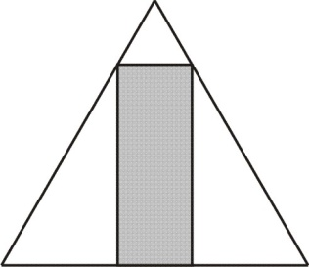

A) 5 B) 10 C) 15 D) 18 E) 22

15. Alguns números inteiros positivos, não necessariamente distintos, estão escritos na lousa. A soma deles é 83 e o produto é 1024. O menor número é igual a
A) 1 B) 2 C) 4 D) 8 E) 16

16. De quantas maneiras é possível desenhar a figura a seguir sem tirar o lápis do papel (ou qualquer outro utensílio, se você preferir!) começando de P e sem passar sobre o mesmo ponto mais de uma vez, com exceção do ponto comum aos três triângulos?
A) 48 B) 24 C) 16 D) 108 E) 27

17. Os pontos P, Q, R, S e T são vértices de um polígono regular. Os lados PQ e TS são prolongados até se encontrarem em X, como mostra a figura, e mede 140º. Quantos lados o polígono tem?
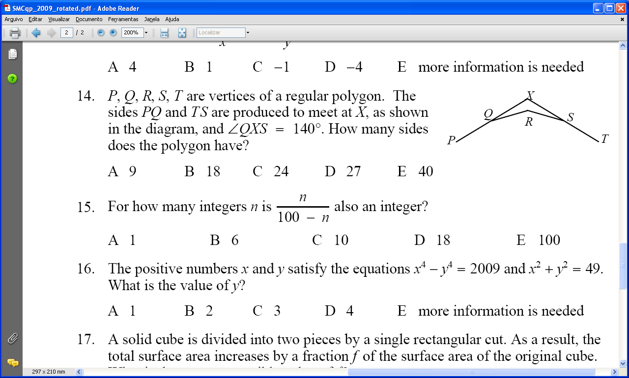
A) 9 B) 18 C) 24 D) 27 E) 40

18. A figura a seguir foi recortada em cartolina e depois dobrada para formar um icosaedro. As faces em branco foram numeradas de modo que ao redor de cada vértice (pontas do sólido) apareçam os números de 1 a 5. Qual número está na face com a interrogação?
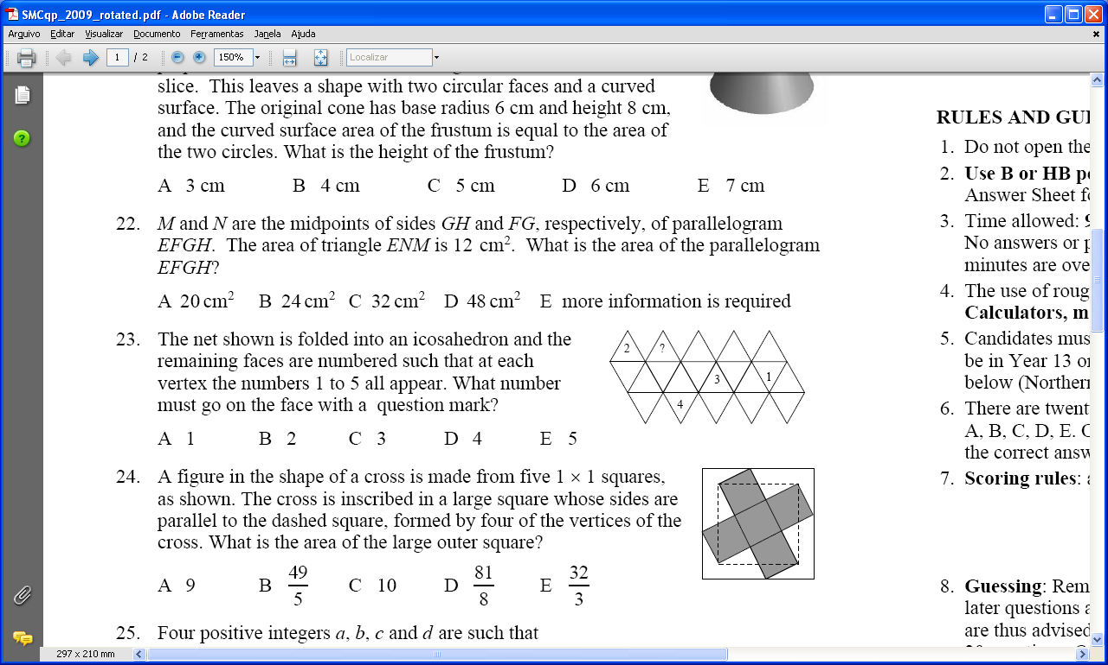

A) 1 B) 2 C) 3 D) 4 E) 5

19. O professor Piraldo tem dois relógios, ambos digitais de 24 horas. Nenhum dos dois funciona: um muda de horário com o dobro da velocidade normal e o outro vai de trás para frente, na velocidade normal. Ambos mostram corretamente 13:00. Qual é a hora certa na próxima vem em que os dois relógios mostrarem o mesmo horário?

A) 05:00 B) 09:00 C) 13:00 D) 17:00 E) 21:00

20. Uma figura no formato de cruz, formada por quadrados de lado 1, está inscrita em um quadrado maior, cujos lados são paralelos aos lados do quadrado tracejado, cujos vértices são vértices da cruz. Qual é a área do quadrado maior?
A) 9 B) C) 10 D) E)

21. Quantos são os pares (x, y) de inteiros positivos tais que x² – y² = 2²⁰¹⁰?
A) 1000 B) 1001 C) 1002 D) 1003 E) 1004

22. Quatro números inteiros positivos a < b < c < d são tais que o mdc entre quaisquer dois deles é maior do que 1, mas mdc(a, b, c, d) = 1. Qual é o menor valor possível para d?
A) 10 B) 12 C) 15 D) 30 E) 105

23. Um dado especial tem como faces triângulos equiláteros, numerados de 1 a 4, como no desenho. Colando dois dados, fazemos coincidir duas faces, com o mesmo número ou não. Qual dos números a seguir não pode ser a soma dos números das faces visíveis?

A) 12 B) 14 C) 17 D) 18 E) 19

24. Na figura, BC = 2BH.
A) 10º B) 15º C) 16º D) 20º E) 25º

25. Os números a e b são reais não negativos tais que a³ + a < b – b³. Então
A) b < a < 1
B) a = b = 1
C) a < 1 < b
D) a < b < 1
E) 1 < a < b

